Schluss mit Klischees:
Der Gartenbau ist so vielfältig wie seine Pflanzenwelt
(GMH) Körperlich anstrengend, schmutzig und eher was für Männer? Mit diesem überholten Bild vom Gartenbau wird es Zeit aufzuräumen. Denn die Arbeit mit Pflanzen ist heute weit mehr als das. Sie ist technisch anspruchsvoll, kreativ, nachhaltig – und voller Perspektiven. Dank moderner Maschinen und smarter Technik kommt es im Gartenbau längst nicht mehr nur auf Muskelkraft an. Viel wichtiger ist ein gutes Gespür für Pflanzen, Interesse an ökologischen Zusammenhängen und die Freude daran, draußen etwas Sinnvolles zu schaffen.
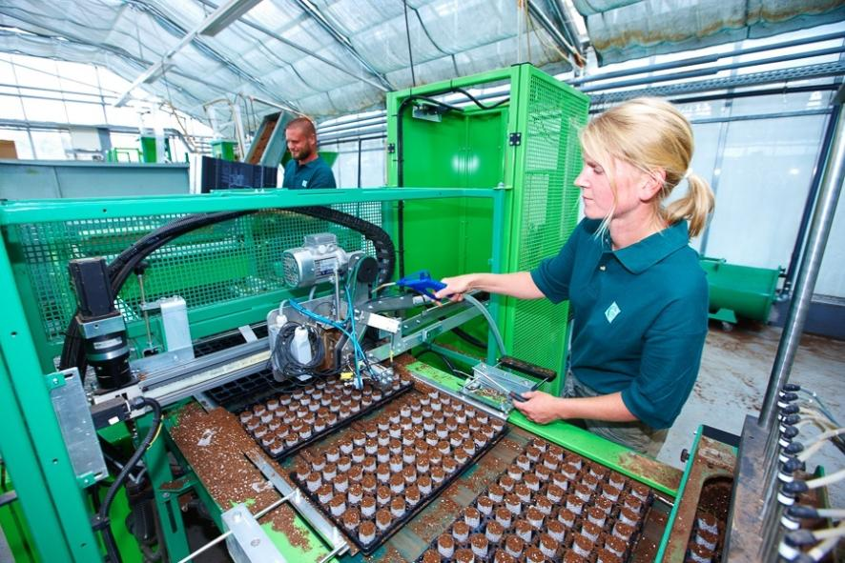

Bildnachweis: GMH

Bildunterschrift: Mit Technik und Fingerspitzengefühl: Die Arbeit an der Topfmaschine zeigt, wie vielfältig und modern der Gartenbau heute ist – ein Berufsfeld mit Zukunft.

Bilddaten in höherer Auflösung unter:
https://www.gruenes-medienhaus.de/download/2025/07/GMH-2025-28-01.jpg

Kreativität und Köpfchen gefragt
In der Ausbildung lernen angehende Gärtnerinnen und Gärtner, wie sie Böden analysieren, Pflanzflächen planen, Sträucher schneiden oder Bewässerungssysteme installieren. Dabei wird das Wissen nicht nur theoretisch vermittelt – die Arbeit findet von Anfang an direkt in der Praxis statt. Wer gerne zupackt, aber auch mitdenken will, ist hier genau richtig. Auch Kreativität ist gefragt: Ob bei der Gestaltung von Beeten oder beim Anlegen von Grünflächen – es gibt viele Gelegenheiten, eigene Ideen einzubringen.

Smart, grün, zukunftssicher
Zugegeben, Pflanzen wachsen nicht auf Knopfdruck. Doch im Gartenbau kommen heute viele technische Hilfsmittel zum Einsatz, die den Alltag erleichtern. Vom GPS-gesteuerten Traktor über computergesteuerte Gewächshäuser bis hin zu Drohnen für die Schädlingskontrolle – technisches Verständnis ist längst ein wichtiger Bestandteil der Ausbildung. Wer also Freude an Maschinen, Digitalisierung und neuen Technologien hat, ist im Gartenbau genau richtig. Denn moderne Technik ersetzt nicht nur Muskelkraft, sie hilft auch dabei, nachhaltiger und effizienter zu arbeiten. Die Zeiten, in denen schwere körperliche Arbeit den Berufsalltag bestimmte, sind vorbei – was bleibt, ist ein vielseitiger Beruf mit echten Zukunftsthemen.

Gefragt: Grüne Kompetenz statt Klischeedenken
Was es wirklich braucht? Neugier, Sorgfalt, ein gutes Auge für Details und die Fähigkeit, Pflanzen zu verstehen. Der Gartenbau ist eine Branche, in der Natur und Wissen Hand in Hand gehen. Wer sich für ökologische Zusammenhänge interessiert, gerne draußen arbeitet, aber auch keine Scheu vor Theorie und Technik hat, bringt beste Voraussetzungen mit. Ob Bodenanalyse, Pflanzenschutz oder Standortplanung – viele Aufgaben im Gartenbau erfordern analytisches Denken, Verantwortungsbewusstsein und Präzision.
Und: Der Gartenbau ist kein Männerberuf. Immer mehr Frauen entscheiden sich für eine Ausbildung oder ein Studium im grünen Bereich – und das aus gutem Grund. Die Aufgaben sind abwechslungsreich, die Karrierechancen vielfältig und der Arbeitsalltag bietet oft mehr Flexibilität, als man denkt. Frauen sind im Gartenbau inzwischen stark vertreten – und bringen mit ihrer Kreativität, Sorgfalt und Organisationstalent wichtige Fähigkeiten mit ins Team.

Karriere? Kein Problem
Nach der Ausbildung stehen viele Wege offen: eine Weiterbildung zum Meister oder zur Technikerin, ein Studium im Bereich Gartenbau oder Landschaftsarchitektur oder der Schritt in die Selbstständigkeit. Für Abiturientinnen und Abiturienten kann die Ausbildung sogar um bis zu ein Jahr verkürzt werden. Wer sich früh für den Gartenbau entscheidet, startet also nicht nur praxisnah, sondern auch mit klaren beruflichen Perspektiven ins Arbeitsleben.

[Kastenelement]
—————————————–
Grüne Perspektiven für deine Karriere
Ob Technik, Gestaltung oder Nachhaltigkeit – die Ausbildung im Gartenbau bietet für viele Interessen den passenden Einstieg. Wer gerne draußen arbeitet, kreativ ist und Verantwortung übernehmen möchte, findet hier einen Beruf mit Zukunft.
Mehr Informationen zur Ausbildung und zu Karrierewegen unter
www.beruf-gaertner.de/ausbildung-zum-gaertner
www.facebook.com/beruf.gartner

